

Tugas 1

Analisis Game The Forest

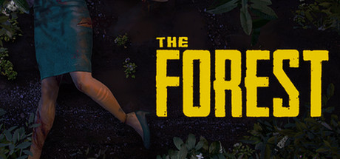

Game Programming 1

Nama : Muhamad Faisal Halim

NIM : 19.240.0163

Kelas : 4P43

Sekolah Tinggi Manajemen Informatika dan Komputer

Jl. Patriot No. 25 Pekalongan

2021

1. Nama Game

The Forest

1. Genre Game

Pada halaman setam yang menjual game ini mereka memberikan genre seperti berikut **Action, Adventure, Indie, Simulation.** Namun menurut saya pribadu game ini basicly memiliki genre **survival**.

1. Element Game
   1. Pemain
      1. Role Of Player

Dalam game the forest kita akan memainkan **sebagai pemeran utama**.   
( Main Character )

* + 1. Number Of player

Sejauh yang saya mainkan hanya menambahkan sampai 4 orang termasuk saya, namun dalam steam forum dan youtube di bahas sampai 8 player, dan bahkan jika menggunakan mod bisa sampai 32 player. [forum steam](https://steamcommunity.com/app/242760/discussions/0/1730963192549335363/)

* + 1. Player Interaction Pattern
* Single player VS Games
* Cooperative play
  1. Tujuan

Menurut cerita the forest, karakter utama (Eric LeBlanc) di diharuskan menyelamatkan anaknya (Timmy) yang diculik oleh seorang tokoh antagonis dalam game yang dimana anak dari tokoh antagonis (Dr. Matthew Cross) tersebut di culik untuk di jadikan tumbal membangkitkan anaknnya.

* 1. Prosedur

Dalam permainan ini pemain diharuskan untuk menemukan dan membuat sebuah alat dan perlengkapan untuk bertahan hidup sembari mencari informasi dimana anaknya berada dan bagaimana cara kesana, dalam beberapa schene kita diharuskan menemukan alat yang wajib untuk melanjutkan jalan cerita dan menyelesaikan gamenya.

* 1. Aturan

Didalam game kita sebagai pemain utama diharuskan memiliki base untuk menyimpsn data game kita, selain itu kita juga diharuskan untuk membbuat senjata seperti (panah, tombak, ketapel, kapak, dll) dan membuat armor untuk digunakan sesuai dengan keguunaannya masing-masing.

Dalam beberapa kasus dalam game kita diharuskan untuk mendapatkan seperti alat penyelam untuk membuat sebuah blueprint survival baru dan key card untuk mengambil sebuah artefak kuno.

* 1. Sumber Daya

Game ini memiliki sangat banyak sumber daya yang bisa digunakan untuk kelangsungan game tersebut. Ada beberapa yang opsional saja seperti katana, raket tenis, ada yang diharuskan memilikinya, seperti key card, armor, maps, dll.

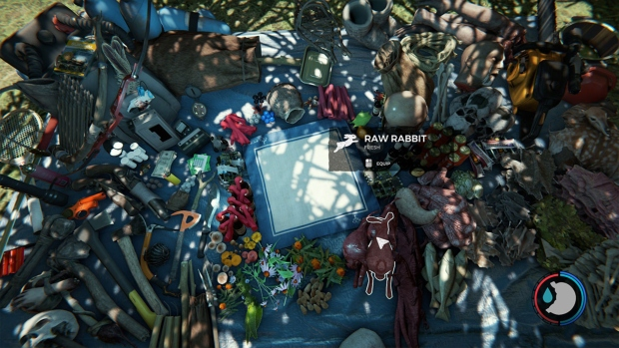

Karena sangking banyaknya tidak bisa saya sebutkan semua namaun bisa dilihat pada website berikut. [The forest fandom](https://theforest.fandom.com/wiki/Items)

Ini beberapa item yang saya tahu dan hafal.

|  |
| --- |
| Kapak, panah, tombak, senter, pistol batre, alat penyelam, katana, raket tenis, anak panah, bulu burung, baju, obat-obatan, snack, tapi, tas (rock bag, spear bag, stick bah), mainan anaknya, lukisan anaknya, Molotov, flare, tulang kanibal, gergaji mesin, hairspray, key card, stick kayu (ranting), batu, log kayu, ikan, kulit hewan dan daging hewan (babi, rusa, kadal / biawak, buaya, kelinci), tempurung penyu / kura-kura, korek api, electrical tape, dll. |

* 1. Konflik

Dalam mengumpulkan semua sumber daya yang diperlukan terdapat banyak rintangan seperti **para mutan dan kanibal** yang menggangu dan bisa menculik kita jikalau kita kalah bertarung, **hewan** yang takut ketika melihat kita walau dr kejauhan saat berburu, **kapak** yang rusak ketika sedang menebang pohon (durability semua item).

* 1. Batasan

Dalam cerita yang ada kita hanya bisa berada dalam suatu pulau saja, memang ada laut dan gunung es namun ketika menjauh ke laut aka nada penghalang tak terlihat yang menyebabkan prahu / rakit kita terhenti.

Walaupun pada akhir game terdapat 2 alternative ending, dan salah satu dari keduanya menunjukan bahwa kita selamat dan keluar pulau, namun hanya berupa video ending dan game pun berakhir.

* 1. Hasil

Dari hasil pengumpulan items dan pembuatan senjata didalam game akan mempermudah kita dalam melawan halangan utama dalam game yaitu para kanibal dan mutan, yang dimana setiap hari yang dilalui dalam game jumlah mutan dan kanibal akan sering muncul.

Oleh karena itu persenjataan dengan menggunakan barang seperti katana, pistol, dan armor atau penggunaan cat merah sangat di butuhkan didalam game demi kelangsungan hidup karakter utama,

1. Kesimpulan

Kesimpulan yang didapat dari analisis game the forest adalah, demi kelangsungan hidup sang karakter kita diharuskan untuk membuat equipment yang cukup, untuk membantu mengurangi damage seperti serangan musuh, kedinginan, kelaparan, dan haus. Karena lokasi map yang luas dan jumlah gua yang sangat banyak lebih baik membuat sebuah base lebih dari 1 dan buat perlindungan base dari serangan musuh.